1. 自己提出的问题的理解（罗列全部）：
2. 提出的问题1：定理8.1如何说明AdaBoost算法可以在每一轮选取选取适当的Gm使得Zm最小，从而使训练误差下降最快？

讨论后的理解：不等式的左边为误差率，将不等式的右边看作是误差率的上界，所以在学习的过程中通过不断缩小上界以达到减小误差率的目标。

1. 提出的问题2：定理8.2和推论8.1如何说明在此条件下AdaBoost的训练误差使以指数速率下降的？  
   讨论后的理解：不等式左边为上一个定理的不等式的右边，而不等式的右边则是一个指数形式，所以可以说明，训练误差可以以指数速率下降。
2. 别人提出的问题的理解（选择几个问题罗列，并给出理解）：
3. 问题3：Adaboost算法中的α是负值的话，那么对应的Gm不是也会很大的影响最后的f(x)吗？而且这样的话计算下一轮m+1的时候，误分类的点的权值小于正确分类的点的权值。

讨论后的理解：对于一个二分类问题，总能找到一个正确率大于1/2的分类器，因为如果一个分类器正确率小于1/2，则与之对应的相反的分类器就是正确率大于1/2的。所以α可以满足大于1/2的条件。

1. 问题4：AdaBoost算法的迭代次数如何判断？  
   讨论后的理解：达到分类的精度后停止迭代。虽然可能会需要较多的分类器，但是AdaBoost能以指数速率下降，这也是它的优势。
2. 问题5：提升树与Adaboost之间是什么关系？  
   讨论后的理解：都属于提升方法，但有区别。对于不同的损失函数解法是不一样的，但都是基于加法模型和前向分步算法。
3. （必填）读书计划
4. 本周完成的内容章节：《统计学习方法》第八章
5. 下周计划：《统计学习方法》第九章

四、读书摘要及理解或伪代码的具体实现（读书摘要、伪代码的具体实现代码等可以写到这个部分）

读书摘要及理解：

第九章 提升方法

在分类问题中，它通过改变训练样本的权重，学习多个分类器，并将这些分类器进行线性组合，提高分类的性能。

## 8.1 提升方法

### 8.1.1 提升方法的基本思路

主要思想：一个复杂任务，将多个专家的判断进行适当的综合所得出的判断，要比其中任何一个专家单独的判断好。

在概率近似正确（PCA）学习的框架中，一个概念，如果存在一个多项式的学习算法能够学习它，并且正确率很高，那么称这个概念是**强可学习**的；一个概念，如果存在一个多项式的学习算法能够学习它，学习的正确率只比随即猜测略好，那么就称这个概念是**弱可学习**的。

在PCA学习的框架下，一个概念是强可学习的充分必要条件是这个概念是弱可学习的。

### 8.1.2 AdaBoost算法

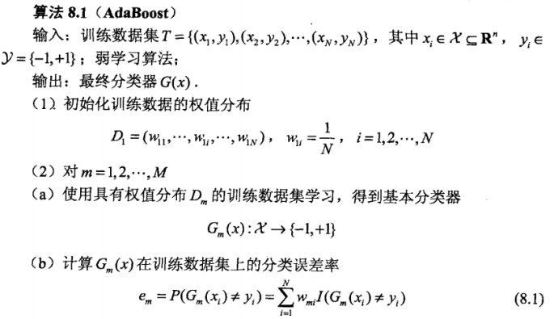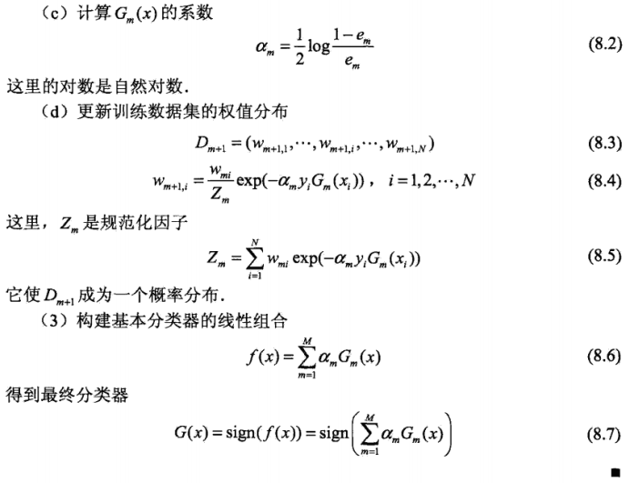

α表示Gm(x)在最终分类器中的重要性。f(x)的绝对值表示分类的确信度。

## 8.2 AdaBoost算法的训练误差分析

AdaBoost最基本的性质是它能在学习过程中不断减少训练误差。

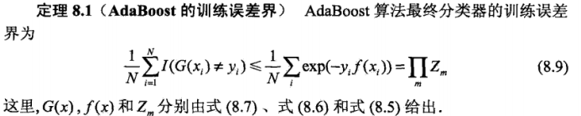

这一定理说明，可以在每一轮选取适当的Gm是的Zm最小，从而使得训练误差下降最快。

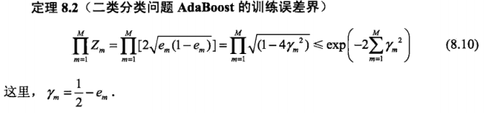

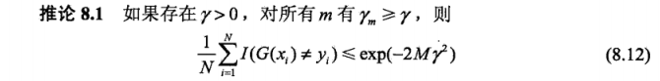

这表明在此条件下AdaBoost的训练误差是以**指数速率**下降的。

## 8.3 AdaBoost算法的解释

算法的另一个解释，可以认为是模型为加法模型、损失函数为指数函数、学习算法为前向分步算法时的二分类学习方法。

### 8.3.1 前向分步算法

**加法模型**：

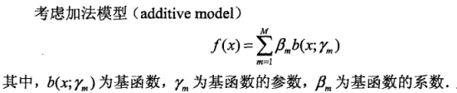

主要思想：从前向后，每一步只学习一个基函数及其系数，逐步逼近优化目标函数式，那么就可以简化优化的复杂度。

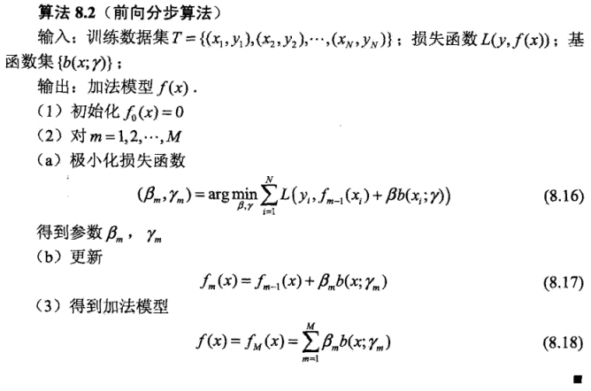

### 8.3.2 前向分步算法与AdaBoost



## 8.4 提升树

提升树被认为是统计学习中性能最好的方法之一。

### 8.4.1 提升树模型

以决策树为基函数的提升方法称为提升树。

### 8.4.2 提升树算法

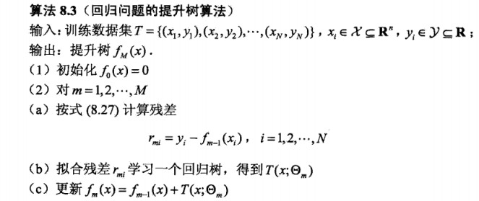

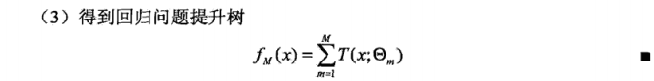

### 8.4.3 梯度提升

对于一般损失函数而言，往往每一步优化并不那么容易，针对这一问题提出了梯度提升算法。

